**Cálculo de salario**

En este trabajo, se busca crear un prototipo de programa que calcule el salario de un trabajador, dependiendo a este:

* Horas trabajadas
* Puesto de trabajo

Un concepto por definir, son las tasas de salario, que será el numero constante que multiplicara las horas trabajadas, o en otras palabras, la tasa de empleado es el valor de trabajo por hora (lo que se le es pagado por hora).

Hecho el cálculo de horas, se preguntará si el trabajador hizo horas extras, apartado el cual calculara de manera parecida a las horas normales, con la excepción de un multiplicador.

También se verá el pago de bonos, donde se manejará por:

* Bono por puntualidad
* Bono por asistencia
* Bono por trabajo cumplido (cumplió con sus objetivos semanales)

Por último, se tiene planeado crear una base de datos, que registre el calculo de salarios de los empleados de la empresa.

El cálculo de salario principal se hará de tal manera:

* Dentro de la codificación, se definirán las tasas de salario (Gerente: 35, supervisor: 30, empleado: 25) Interfaz de usuario gráfica, Texto

  Descripción generada automáticamente
* Una vez definidas, también se definirá una condición, que comprobara si el puesto de trabajo es válido, caso contrario, se devolverá un error que diga “Puesto no valido” Interfaz de usuario gráfica, Texto

  Descripción generada automáticamente con confianza media
* Una vez definido lo anterior, se plantea el calculo de las horas extra trabajadas, esto para que una vez planteado el calculo del salario total, el pago solo sea sumado 
* Se realizará el cálculo de la paga, que este es igual a las horas trabajadas más las horas extra trabajadas, todo esto multiplicado por la tasa de salario correspondiente al tipo de trabajador 

En el siguiente diagrama, se deja mas claro el funcionamiento

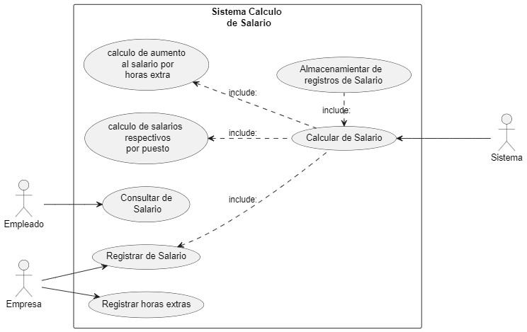

El uso de metodología

La metodología por utilizar en este proyecto nos permitirá organizar y tener tanto eficiencia como eficacia a la hora de desarrollarlo.

La metodología predilecta para esta tarea es la “metodología cascada”, debido a que los requerimientos que se encuentran claros.

Las ventajas de esta metodología radican en su estructura clara y su fácil gestión, ya que, al no ser un trabajo complejo en conjunto con la naturaleza secuencial de la metodología, será mucho más fácil dar seguimiento a los avances, así como la documentación exhaustiva, con la que tendremos una mayor comprensión de estos.

Las desventajas de la metodología serian la poca flexibilidad y el riesgo tan alto de errores que se pueden presentar al finalizar el proyecto, pues al ser una metodología secuencial, teniendo a cada etapa siendo basada en la anterior, no sería posible regresar si en dado caso se presenta un error. Aun así, lo consideramos la mejor opción para este proyecto.